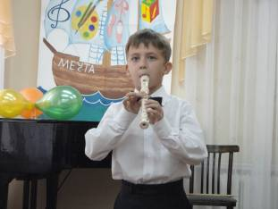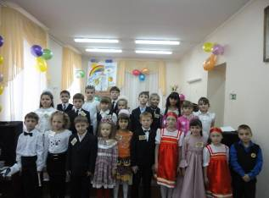
12 ноября 2010 г. в 14-00
в рамках воспитательного проекта «Волшебный мир искусства»
в концертном зале Детской школы искусств пос. Каменоломни
состоялся концерт «Посвящение в мир искусства».
Преподаватели и учащиеся показали прекрасный концерт для первоклассников школы, их родителей и приглашенных гостей.
Оригинальный сценарий, выступления главных героев в исполнении Дутова Дмитрия, Кузнецовой Инны, Вартазарян Дианы и Михайловой Анны никого не оставили равнодушными. Все участники концерта выразительно и артистично исполняли свои номера. Но особенно запомнились выступления молодых музыкантов:

Жохова Валерия исполнила пьесу для фортепиано «Черемуха над водой», «Чудо-песенка» прозвучала в исполнении Андреевой Дианы, в хорошем настроении зрители восприняли произведение Бочарова «Шутка» в исполнении квартета «Веселые ребята». Выразительно и интересно выступил хореографический коллектив под руководством молодого преподавателя Кошкиной В.Е. с танцевальной композицией «Хоровод».
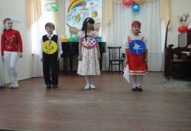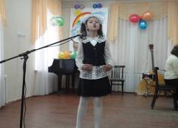

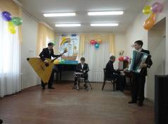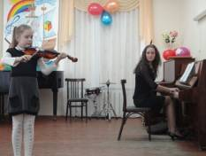
Особо хочется отметить, что на этом концерте впервые прозвучал гимн Детской школы искусств пос. Каменоломни, автором слов и музыки которого является преподаватель школы А.В. Непушкин.
Принимая в ряды большого творческого коллектива всех первоклассников, директор школы Тараненко Т.В. вручила им нагрудные эмблемы школы и пожелала творческих успехов и отличной учёбы.

